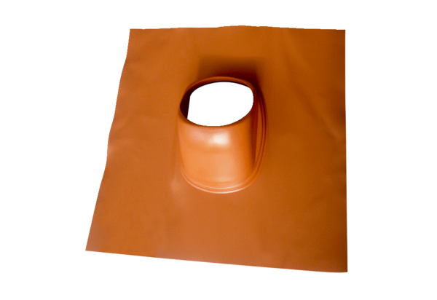Dachpfanne DP 125 TBVerpackungseinheit: 1 StückSortiment: B
Artikelnummer: 0092.0378Hersteller: MAICO

